Федеральное государственное автономное образовательное учреждение высшего образования «Пермский национальный исследовательский политехнический университет»

Лабораторная работа

«Численные методы решения уравнений»

Выполнила:

студент первого курса

ЭТФ группы РИС-23-3б

Акбашева Софья Руслановна

Проверила:

Доцент кафедры ИТАС О. А. Полякова

2023

Численные методы решения уравнений

**Цель**: найти корень уравнения с помощью методов половинного деления, Ньютона (касательных) и итераций.

Дана функция f(x). Уравнение x - 2 + sin(1 / x) = 0. Отрезок содержащий корень [a, b], где a = 1, b = 2.

1. **Метод половинного деления** – один из простых способов поиска корней функции одного аргумента. Применяется для нахождения значений действительнозначной функции, определяемому по какому-либо критерию.
2. Геометрическая интерпретация метода.

Графически отделяется корень уравнения, такой, что функция на границах отрезка имеет разные знаки. Алгоритм метода таков, что длина отрезка уменьшается так, что корень остается внутри него (т. е. отрезок сжимается вокруг корня уравнения), при бесконечном делении отрезка пополам он сожмется в точку, которая и будет корнем уравнения.

Если a0, b0 - приближенные значения корня уравнения f(x) = 0 и выполняется условие f(a) * f(b) < 0, то последующие приближения находятся по формуле xi = (a + b) / 2 и вычисляется f(xi). Если f(xi) = 0, то корень найден. В противном случае из отрезков выбирается тот, на концах которого f(x) принимает значения разных знаков, и проделывается аналогичная операция. Процесс продолжается до получения требуемой точности.

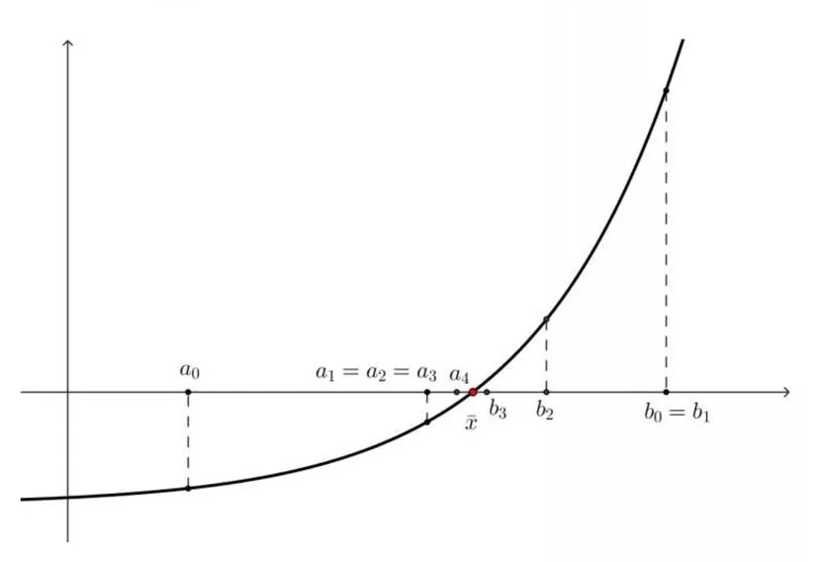

1. Анализ задачи:
2. Абсолютная погрешность E = 10^(-6).
3. Будет использован итерационный цикл, так как существует только одна причина окончания цикла – нахождение искомого корня.
4. Примем за первое приближение корня точку c, которая является серединой отрезка [a, b].
5. Нахожу точку c = (a + b) /2 – деление целочисленное.
6. Если f(a) * f(c) > 0, то корень лежит на интервале [c, b] и изменяем значение a: a = c. В противном случае корень лежит на интервале [a, c] и изменяем значение b: b = c.
7. Если величина интервала меньше либо равна E, то найден корень с точностью E, иначе возвращаемся к п. IV.
8. Блок схема.

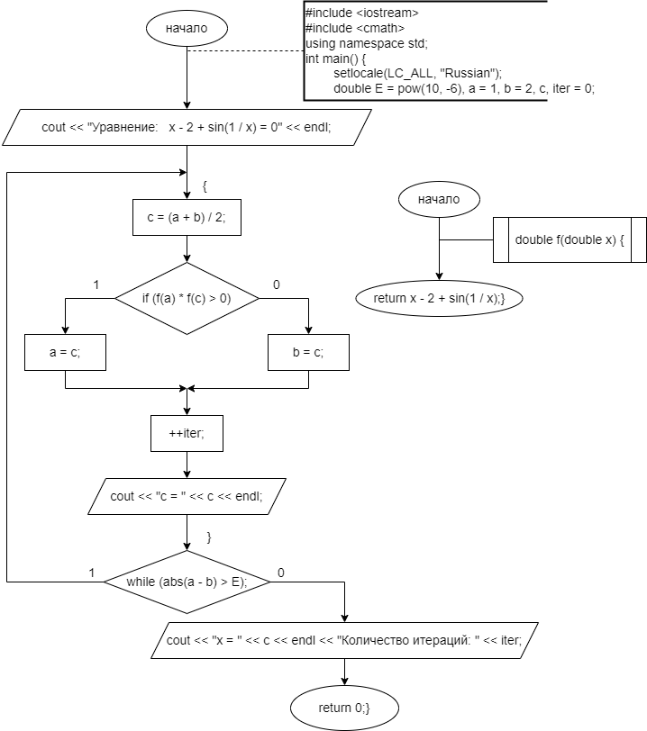

1. Итог.

При выполнении текущего алгоритма понадобилось 20 итераций. При этом получен верный ответ.

Такой подход обеспечивает гарантированную сходимость метода независимо от сложности функции. Недостатком метода является то же самое - метод никогда не сойдется быстрее, т.е. сходимость метода всегда равна сходимости в наихудшем случае.

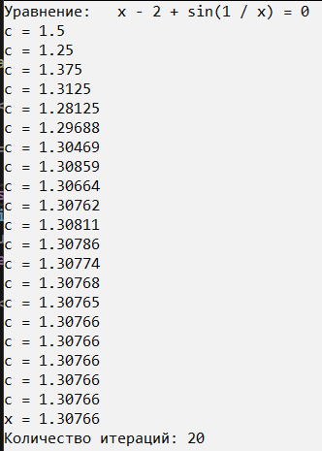

1. **Метод Ньютона** – это итерационный численный метод нахождения корня (нуля) заданной функции. Поиск решения осуществляется путём построения последовательных приближений и основан на принципах простой итерации. Метод обладает квадратичной сходимостью.
2. Геометрическая интерпретация метода.

Основная идея метода заключается в следующем: задаётся начальное приближение вблизи предположительного корня, после чего строится касательная к графику исследуемой функции в точке приближения, для которой находится пересечение с осью абсцисс. Эта точка берётся в качестве следующего приближения. И так далее, пока не будет достигнута необходимая точность.

Пусть вещественнозначная функция f(x): (a, b) непрерывно дифференцируема на интервале (a, b); существует искомая точка x* (x* принадлежит (a, b)): f(x*) = 0. Тогда формула итеративного приближения xn к x* может быть выведена из геометрического смысла касательной следующим образом: f’(xn) = tg(αn) = (f(xn) – 0) / (xn – x(n+1)). Где α угол наклона касательной прямой к графику функции в точке (xn; f(xn)). Значит искомое выражение для x(n+1) имеет вид: x(n+1) = xn – f(xn) / f’(xn).

Замечания. 1) Наличие непрерывной производной даёт возможность строить непрерывно меняющуюся касательную на всей области поиска решения (a; b). 2) Случаи граничного (в точке a или в точке b) расположения искомого решения x* рассматриваются аналогичным образом. 3) С геометрической точки зрения равенство f’(xn) = 0 означает, что касательная прямая к графику f в точке (xn; f(xn)) – параллельна оси OX и при f’(xn) != 0 не пересекается с ней в конечной части.

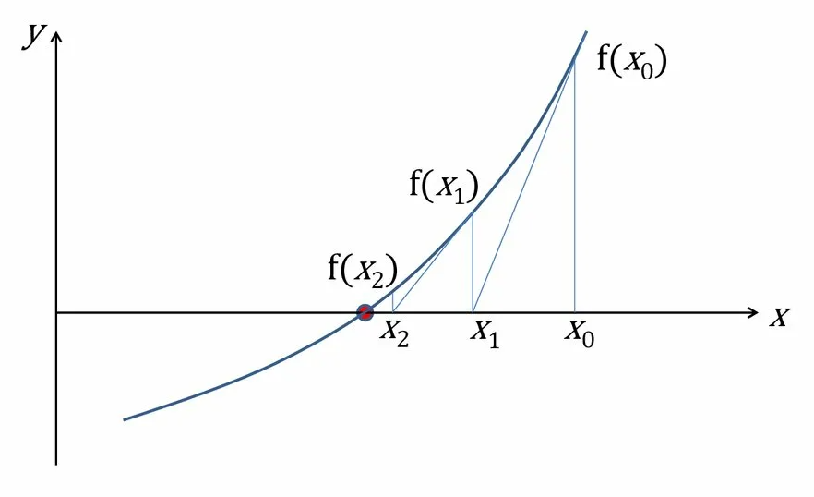

1. Анализ задачи:
2. Абсолютная погрешность E = 10^(-6).
3. Пусть fp1(x) функция нахождения первой производной и fp2(x) функция нахождения второй производной.
4. Проверяю условие на сходимость. Если f(a) * fp2(a) > 0, то x0 = a; иначе если f(b) * fp2(b) > 0, то x0 = b; иначе x0 = -10000000000 (условие на сходимость не выполнено);
5. Если условие на сходимость не выполнено, то решений на данном отрезке нет, иначе продолжаю алгоритм.
6. Будет использован итерационный цикл, так как существует только одна причина окончания цикла – нахождение искомого корня.
7. Нахожу x на текущей итерации: x = x0 - (f(x0) / fp1(x0)).
8. Проверяю, достигнута ли необходимая точность: d = abs (x - x0). Если d > E, тогда x0 = x.
9. Если достигнута необходимая точность, то искомый x найден, иначе возвращаемся к п. VI.
10. Блок схема.

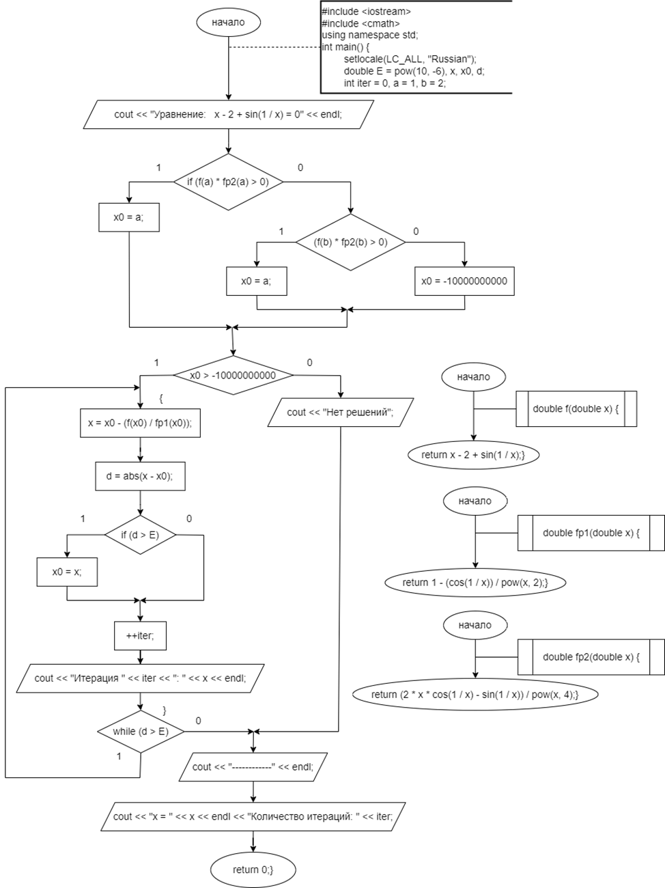

1. Итог.

При выполнении понадобилось 5 итерации. При этом получен верный ответ.

Данный метод обеспечивает правильный ответ за сравнительно короткое количество итераций. Однако на исходную функцию f(x) должны быть наложены ограничения: функция должна быть ограничена; функция должна быть гладкой, дважды дифференцируемой; её первая производная f'(x) равномерно отделена от нуля; её вторая производная f''(x) должна быть равномерно ограничена.

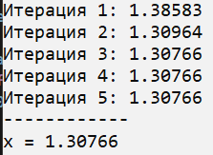

1. **Метод итераций** – численный метод решения системы линейных алгебраических уравнений. Суть метода заключается в нахождении по приближённому значению величины следующего приближения, являющегося более точным.
2. Геометрическая интерпретация метода.

Идея метода простой итерации заключается в том, чтобы преобразовать исходное уравнение или систему уравнений к виду, в котором решение может быть найдено путем последовательного приближения. Итерационная формула: x(n+1) = g(xn), где xn – текущее приближение, x(n+1) – новое приближение, g(x) – функция, определенная на основе исходного уравнения или системы уравнений. Процесс продолжается до тех пор, пока разница между текущим и новым приближением не станет достаточно малой, то есть пока |x(n+1) – xn| < E, где E - заданная точность.

Решением уравнения x = f(x) будет абсцисса точки пересечения прямой у = х с кривой y = f(x). При выполнении итераций значение функции f(х) в точке xj необходимо отложить по оси абсцисс. Это можно сделать, если провести горизонталь до пересечения с прямой у = х и из точки их пересечения опустить перпендикуляр на ось абсцисс. Сходимость процесса приближения к корню в значительной степени определяется видом зависимости f(x)

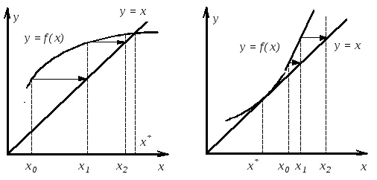

1. Анализ задачи:
2. Абсолютная погрешность E = 10^(-6).
3. Приведу исходное уравнение f(x): x - 2 + sin(1 / x) = 0 к виду x = f(x): x = 2 - sin(1 / x). Пусть g(x) = 2 - sin(1 / x)
4. Проверю, подходит ли составленная функция g(x) для решения. Если abs(g’(b)) < 1, то функция подходит. Иначе, составленная функция g(x) не подходит для решения.
5. Пусть x равен середине отрезка [a; b]. x = (a +b)/2
6. x0 = x
7. Применю итерационную формулу, которая позволит получить новое приближение к решению на каждой итерации. Итерационная формула имеет вид x(n+1) = g(xn), где xn – текущее приближение, x(n+1) – новое приближение, g(x) – функция, определенная на основе исходного уравнения или системы уравнений. g(x) = 2 - sin(1 / x)
8. x = g(x)
9. Если abs (x - x0) <= E, то достигнута необходимая точность и искомый корень равен x. Иначе, возвращаемся к п. V.
10. Блок схема.

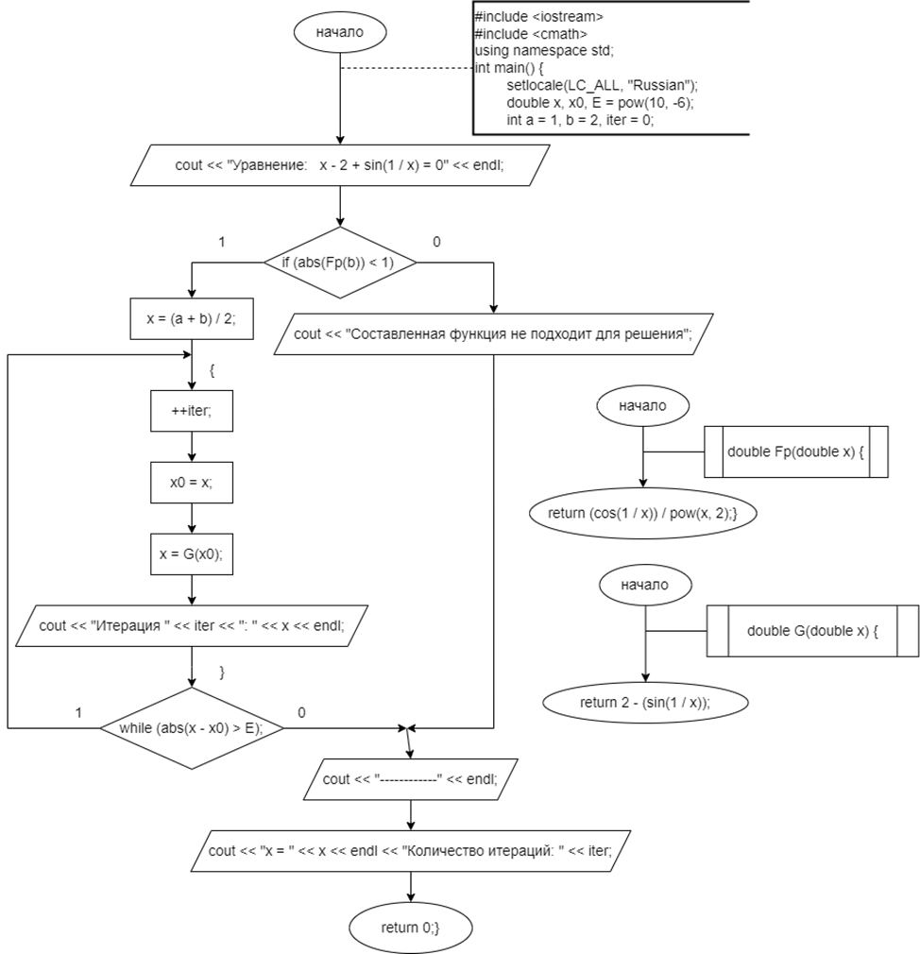

1. Итог.

При выполнении понадобилось 16 итераций. При этом получен верный ответ.

Данный метод обеспечивает правильный ответ. Он имеет простую вычислительную процедуру и не требуют сложных специальных процедур. Однако, сходимость итерационных процессов может быть медленной; а также корни системы могут быть определены только приближенно с точностью E.

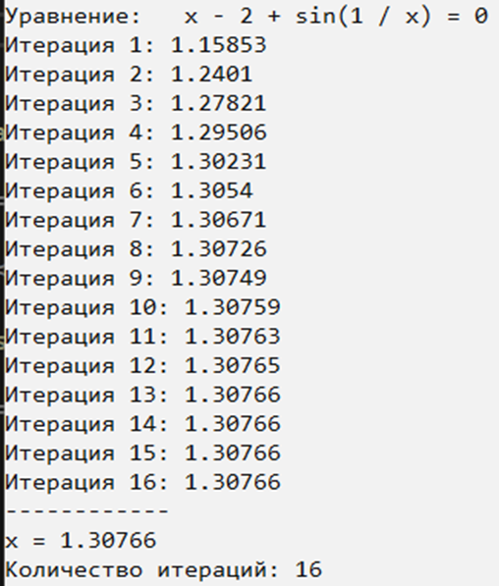

1. Результаты работы из GitHub:





1. Вывод.

Мне удалось разработать алгоритмы для решения данного уравнения с помощью методов половинного деления, Ньютона и итераций. По итогу работы можно заметить, что меньше всего итераций было выполнено с помощью метода Ньютона.

Метод половинного деления является наиболее надёжным и простым при нахождении корня уравнения f(x)=0, когда о поведении функции f(x) мало, что известно. Однако он не гарантирует скорость нахождения корня. Для достижения высокой точности приходится вычислять функцию много раз. Достижение заданной точности в этом методе гарантировано. Недостаток: если на отрезке [а, b] содержится более одного корня, то метод не работает.

Метод Ньютона находит искомый корень за наименьшее количество итераций. Начиная с некоторой итерации, число верных знаков после запятой станет удваиваться на каждой итерации. Однако, для применения данного метода на исходную функцию должны быть наложены ограничения: функция монотонна и непрерывна; существует f’’(x). Если начальная точка взята далеко от корня, то сходимость может отсутствовать.

Метод итераций дает скорость сходимости значительно меньшую, чем метод Ньютона. Достоинствами метода простых итераций является простота программной реализации. Недостатками являются сложный контроль условий сходимости и выбора начального приближения.

Таким образом, у каждого метода есть свои достоинства и недостатки, поэтому выбор метода для решения уравнения зависит от данной функции и условий.